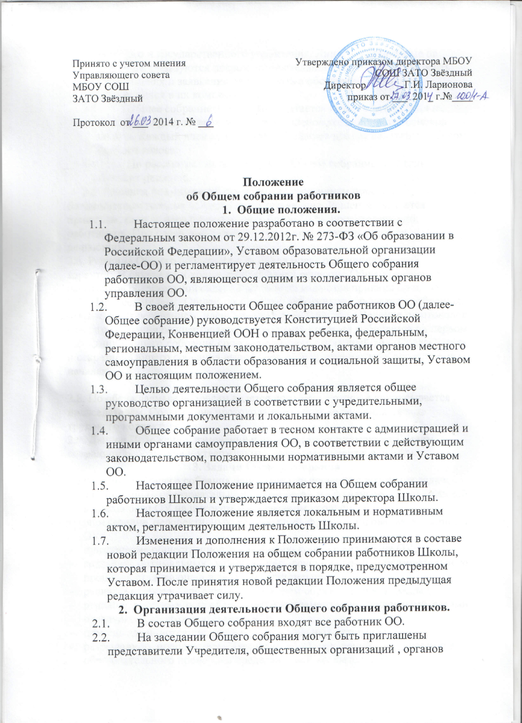

местного и государственного управления. Лица, приглашенные на собрание, пользуются правом совещательного голоса, могут вносить предложения и заявления, участвовать в обсуждении вопросов, находящихся в их компетенции.
2.3. Общее собрание работников считается правомочным, если на заседании присутствует не менее 2/3 членов коллектива работников школы. Каждый член коллектива работников школы пользуется правом единого голоса.
2.4. По рассматриваемым вопросам Общее собрание работников выносит решение.
2.5. Решения принимаются открытым голосованием простым большинством голосов из числа присутствующих. Решение считается принятым, если за него проголосовало более 50 % присутствующих работников. При равенстве голосов – голос председателя является решающим.
2.6. Решения Общего собрания работников носят рекомендательный характер. В случае необходимости придания решению Общего собрания работников обязательной силы на его основе издаются приказы по школе.
2.7. Председателем Общее собрание работников является избранный открытым голосованием член трудового коллектива. Ведение протоколов Общего собрания осуществляется секретарем, который избирается на первом заседании Общего собрания сроком на один календарный год. Председатель и секретарь Общего собрания выполняют свои обязанности на общественных началах.

2.8. По обсуждаемым вопросам ведется протокол, который подписывается председателем. Содержание протокола доводится до сведения членов трудового коллектива.
2.9. Данное Положение, изменения и дополнения принимаются Общим собранием работников и утверждаются приказом директора школы.
3. Задачи Общего собрания
Деятельность Общего собрания направлена на решение следующих задач:
- организация образовательного процесса и финансово-хозяйственной деятельности ОУ на высоком качественном уровне;
- определение перспективных направлений функционирования и развития ОУ;
- привлечение общественности к решению вопросов развития ОУ;
- создание оптимальных условий для осуществления образовательного процесса, развивающей и досуговой деятельности;
- решение вопросов, связанных с развитием образовательной среды ОУ;
- решение вопросов о необходимости регламентации локальными актами отдельных аспектов деятельности ОУ;
- помощь администрации в разработке локальных актов ОУ;
- разрешение проблемных (конфликтных) ситуаций с участниками образовательного процесса в пределах своей компетенции;
- внесение предложений по вопросам охраны и безопасности условий образовательного процесса и трудовой деятельности, охраны жизни и здоровья обучающихся и работников ОУ;
- принятие мер по защите чести, достоинства и профессиональной репутации работников ОУ, предупреждение противоправного вмешательства в их трудовую деятельность;
- внесение предложений по формированию фонда оплаты труда, порядка стимулирования труда работников ОУ;
- внесение предложений по порядку и условиям предоставления социальных гарантий и льгот обучающимся и работникам в пределах компетенции ОУ;
- внесение предложений о поощрении работников ОУ;
- направление ходатайств, писем в различные административные органы, общественные организации и др. по вопросам, относящимся к оптимизации деятельности ОУ и повышения качества оказываемых образовательных услуг.

4. Компетенция Общего собрания
В компетенцию Общего собрания входит:
- проведение работы по привлечению дополнительных финансовых и материально-технических ресурсов, установление порядка их использования;
- внесение предложений об организации сотрудничества ОУ с другими образовательными и иными организациями социальной сферы, в том числе при реализации образовательных программ ОУ и организации воспитательного процесса, досуговой деятельности;
- представление интересов учреждения в органах власти, других организациях и учреждениях;
- заслушивание публичного доклада руководителя ОО, его обсуждение;
- принятие локальных актов ОУ согласно Уставу, включая Правила внутреннего трудового распорядка организации; Кодекс профессиональной этики педагогических работников ОУ;
- создание постоянных или временных комиссий по различным направлениям работы, определение их полномочий;
- рассмотрение кандидатур работников школы к награждению;
- участие в разработке положений Коллективного договора.

5. Функции
5.1. Содействие реализации целей и задач, стоящих перед школой.
5.2. Рассмотрение вопросов по созданию оптимальных условий для организации коллективного труда и профессионального роста каждого работника.
5.3. Заслушивание вопросов по организации общественного контроля за охраной здоровья работников школы, обеспечению безопасных условий труда, повышению культуры и этики производства.

5.4. Согласование локальных актов образовательной организации в соответствии с установленной компетенцией.

5.5. Поддержка общественных инициатив по совершенствованию и развитию деятельности школы.

- Делопроизводство Общего собрания
  - Заседания Общего собрания оформляются протоколом.
  - В книге протоколов фиксируются:
- дата проведения;
- количественное присутствие (отсутствие) членов трудового коллектива;
- приглашенные (ФИО, должность);
- повестка дня;
- выступающие лица;
- ход обсуждения вопросов;
- предложения, рекомендации и замечания членов трудового коллектива и приглашенных лиц;
- решение.
  - Протоколы подписываются председателем и секретарем Общего собрания.
  - Нумерация протоколов ведется от начала учебного года.
  - Книга протоколов Общего собрания нумеруется постранично, прошнуровывается, скрепляется подписью директора и печатью ОУ.
  - Книга протоколов Общего собрания хранится в делах ОО и передается по акту (при смене руководителя, передаче в архив).
7. Права Общего собрания.
7.1. Каждый член коллектива работников школы может потребовать обсуждения любого вопроса, входящего в компетенции Общего собрания работников, если его предложение поддержала 1/3 членов всего коллектива. Принимать участие в решении поставленных на заседании вопросов.

7.2. Вносить предложения по содержанию проектов документов, регламентирующих деятельность школы, развитию деятельности школы и творческой инициативы каждого работника в отдельности.

7.3. При несогласии с решением Общего собрания работников высказывать свое мотивированное мнение, которое должно быть занесено в протокол.

7.4. Решения Общего собрания, принятые в пределах его компетенции являются обязательными для исполнения всеми работниками ОУ. О решениях, принятых Общим собранием, ставятся в известность все работники.

7.5. Члены Общего собрания имеют право:
-требовать обсуждения вне плана любого вопроса, касающегося деятельности учреждения, если предложение поддержит более одной трети членов всего состава Общего собрания;
-вносить предложения по корректировке плана мероприятий ОУ, по совершенствованию работы учреждения, по развитию материальной базы;
-присутствовать и принимать участие в обсуждении вопросов совершенствования организации образовательного процесса на заседаниях Педагогического совета;
-заслушивать и принимать участие в обсуждении отчетов о деятельности органов самоуправления ОУ;
-участвовать в организации и проведении различных мероприятий ОУ;
- готовить информационные и аналитические материалы о деятельности учреждения.
8. Общее собрание несет ответственность:
8.1.За соблюдение в процессе осуществления уставной деятельности законодательства Российской Федерации об образовании;

8.2.За соблюдение гарантий прав участников образовательного процесса;

8.3.За педагогически целесообразный выбор и реализацию в полном объеме общеобразовательных программ в соответствии с учебным планом и графиком учебного процесса, качество образования своих выпускников, соответствие образования государственным образовательным стандартам и образовательной программе;
за жизнь и здоровье обучающихся и работников во время образовательного процесса;

8.4.За компетентность принимаемых организационно-управленческих решений;
за развитие принципов общественно-государственного управления и самоуправления в школе.

9. Заключительные положения
9.1.Изменения и дополнения в настоящее положение вносятся Общим собранием и принимаются на его заседании.
9.2. Положение действует до принятия нового положения, утвержденного на Общем собрании работников в установленном порядке.

